翔晟电子签章（含数字证书）在线变更系统用户手册

二〇二〇年一月

目 录
一、系统简介 3
二、注意事项 3
三、操作说明 3
1、注册登录 3
2、在线申请 4
3、我的订单 4
4、体验盖章 5
5、我的账户 6

一、系统简介
翔晟电子签章（含数字证书）在线申请系统，为您提供在线递交电子签章（含数字证书）申请资料、在线支付费用并以邮寄的方式寄送发票的功能，所有过程足不出户线上完成。

二、注意事项
为保证电子签章（含数字证书）申请顺利的完成，建议您使用以下的操作系统及浏览器版本。
操作系统：
Microsoft Windows XP、
Microsoft Windows 7 32位/64位、
Microsoft Windows 8 32位/64位、
Microsoft Windows 8.1 32位/64位、
Microsoft Windows 10 32位/64位。
适用浏览器版本：
IE 9.0及以上版本（建议使用IE 32位浏览器）
360浏览器兼容模式

用户办理数字证书与电子签章所需资料
企业办理数字证书与电子签章所需资料(新办、补办、变更通用，只需在申请表里勾选所需办理业务即可，年检续费不需要资料)
《“数字证书与电子签章”企业申请表》一份并加盖公章；
企业组织机构代码证复印件加盖公章。
个人办理数字证书与电子签章所需资料(新办、补办、变更通用只需在申请表里勾选所需办理业务即可，年检续费不需要资料)
《“数字证书与电子签章”个人申请表》一份并加盖公章
申请人身份证正反面复印件。

三、操作说明

1、注册登陆系统
系统登陆界面如下图所示，点击注册填写，选择填写对应注册的相关信息。如果您已注册过本系统，直接使用账户（支持邮箱、手机号、自定义用户名三种账户登陆）、密码登陆即可，否则请先注册。
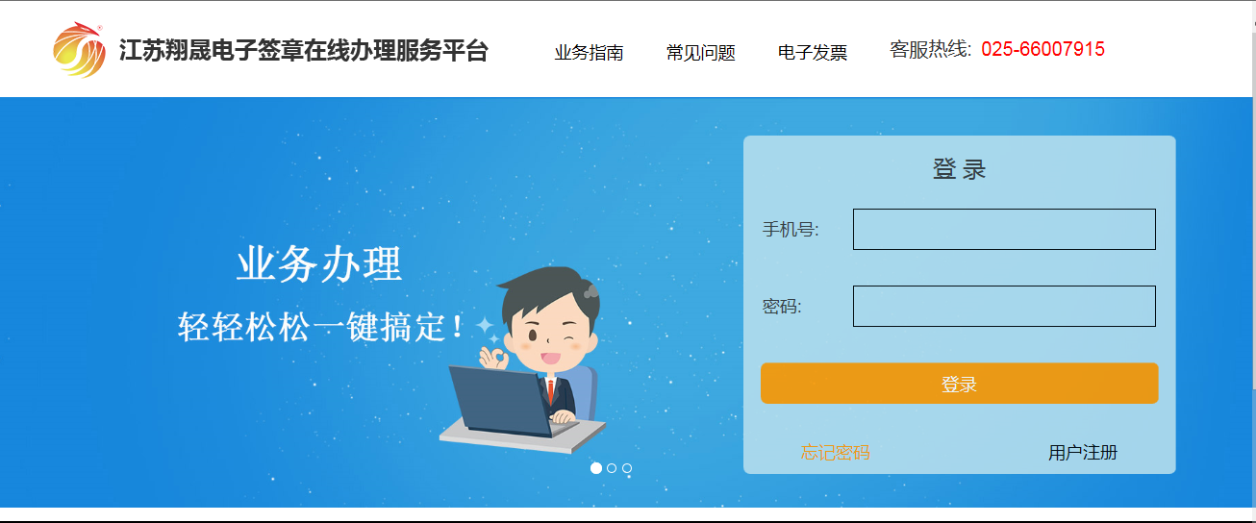

具体注册项如下图所示。
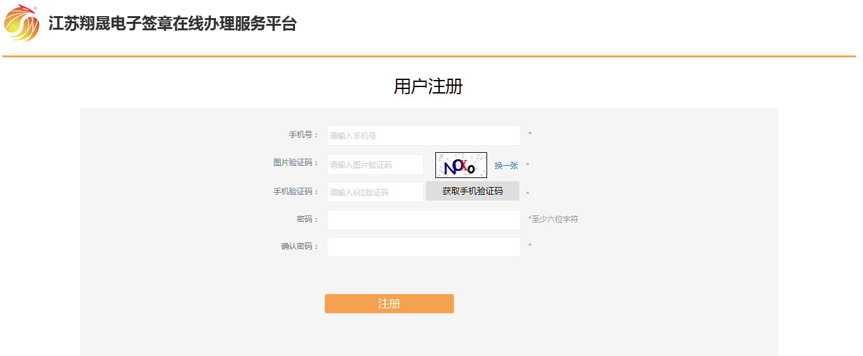
注册成功后直接输入手机号、密码登陆即可。

2、在线申请
登录系统之后，默认打开的页面。如下图：
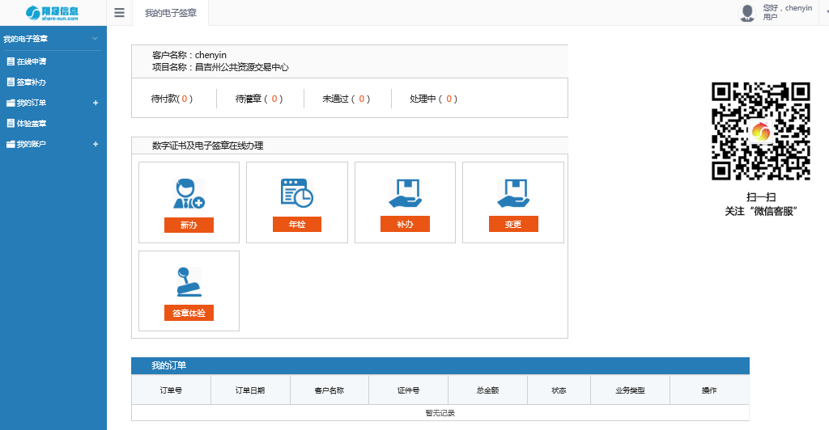
如果您需要办理电子签章（含数字证书）资料信息变更业务，您可以点击页面中“变更”进行在线变更申请操作。
注意事项：请确保控件已经正确安装；请确认电子锁是可以正常使用，且证在有效期内。(请关闭所有打开的浏览器且USB-KEY不要插入电脑的情况下，在进行控件安装)

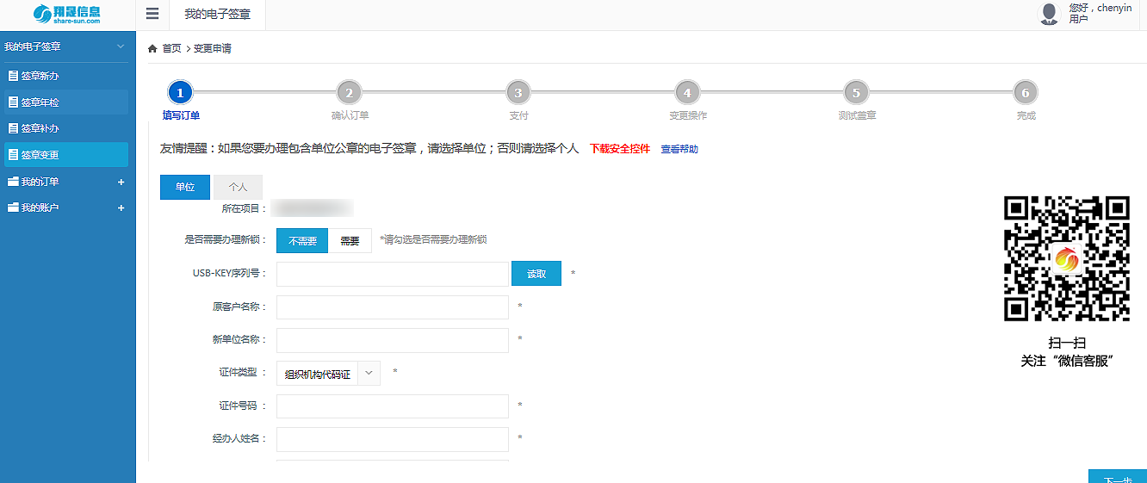
进入页面后，请根据自己情况需求操作。插入KEY，点击“读取”按钮，可读取原KEY中的相关信息，请准确填写变更的新的客户资料信息及填写经办人的相关资料和上传申请材料。
（如果您需要查看已经申请过的订单信息进入“我的订单”菜单，“我的订单”下包括已支付订单和未支付订单，未支付订单可继续前往支付。）
下面将具体阐述递交材料：
如果您要办理包含单位公章的电子签章（含数字证书），请选择单位；否则请选择个人。点击“提交申请”按钮，会有如下图提示
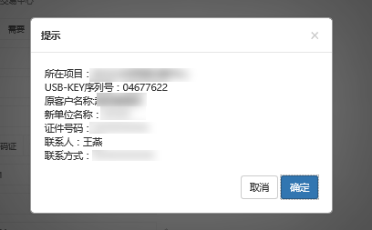

信息填写完毕后点击确定进入到步骤三完善订单信息页面，点取消可返回修改申请信息。
1）完善、确认订单信息
完善订单信息页面，需要注意的地方：
（1）支付方式：本系统支持网银在线支付，并每支付一笔费用收取五元手续费。
（2）发票信息：如果您需要发票，请勾选上“开具发票”，自行填写发票抬头如下图所示。
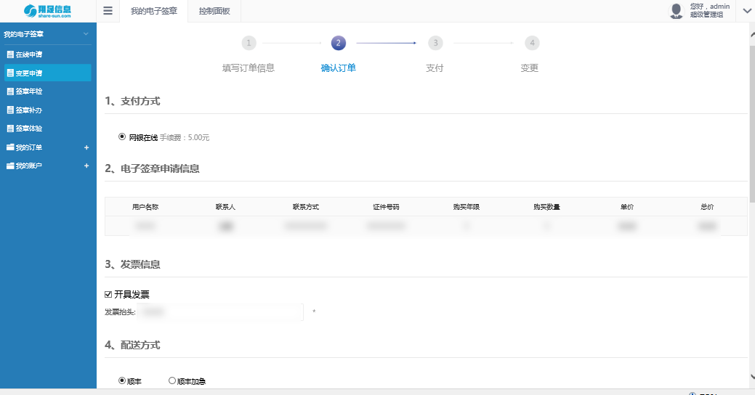
（3）配送方式：选择快递及填写收件地址。
填写完成后点击“确认提交”按钮。
确认各项申请信息是否正确，并显示电子签章（含数字证书）费用、运费、支付手续费以及总价。
注意：如果您还需要为其他主体申请电子签章（含数字证书），可以在这里点击“继续购买”，一起付款可以为您节省一笔支付手续。
如果您的未支付订单里已存在其他未支付的订单并且需要支付的，在这个页面里不需要做任何操作，直接去“我的订单”——>“未支付订单”里合并付款，如下图所示：
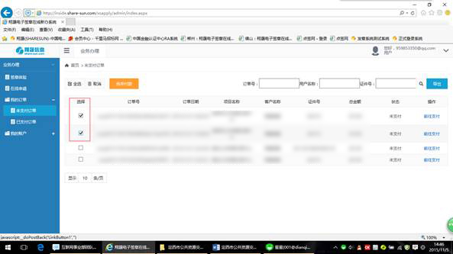
勾选上需要合并支付的订单，点击“合并订单”按钮即自动生成订单合并后的总金额。

2）在线支付
您可以选择使用中金支付或者支付宝进行支付。
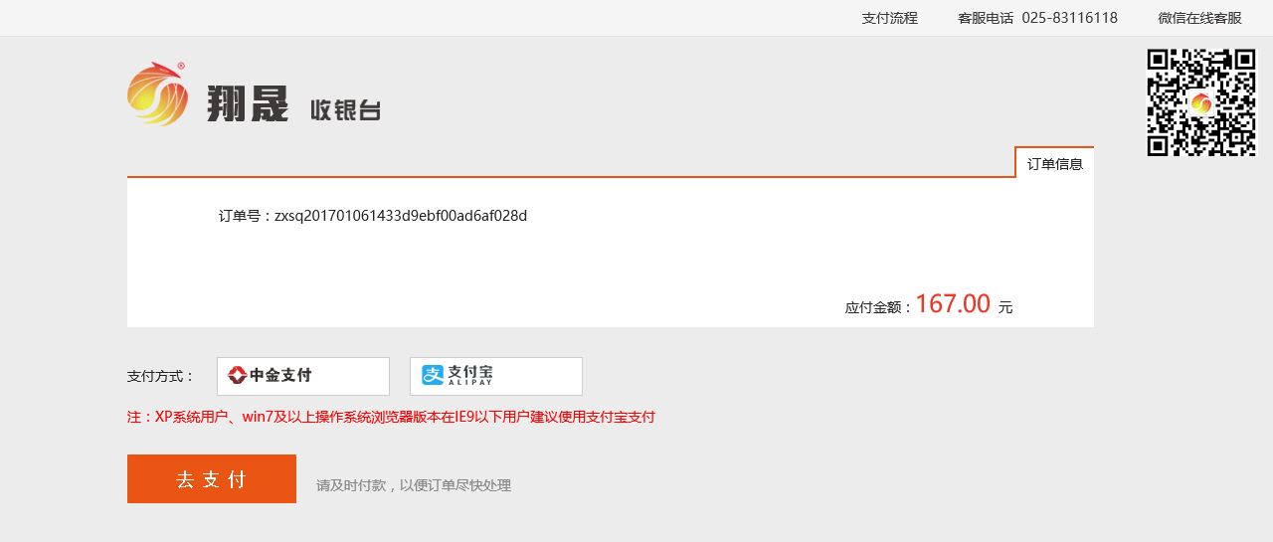
支付方式一：选择中金支付，点击“去支付”后，选择相应的银行进行付款操作即可；

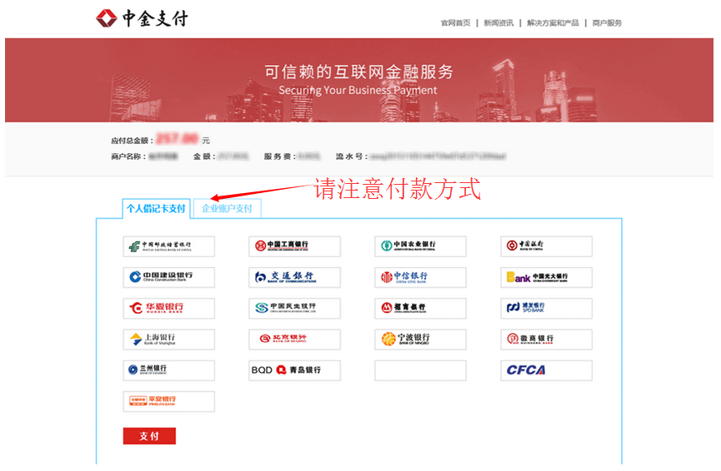
支付方式二：选择支付宝，点击“去支付”后，您可选择扫码或登录网页支付宝进行支付
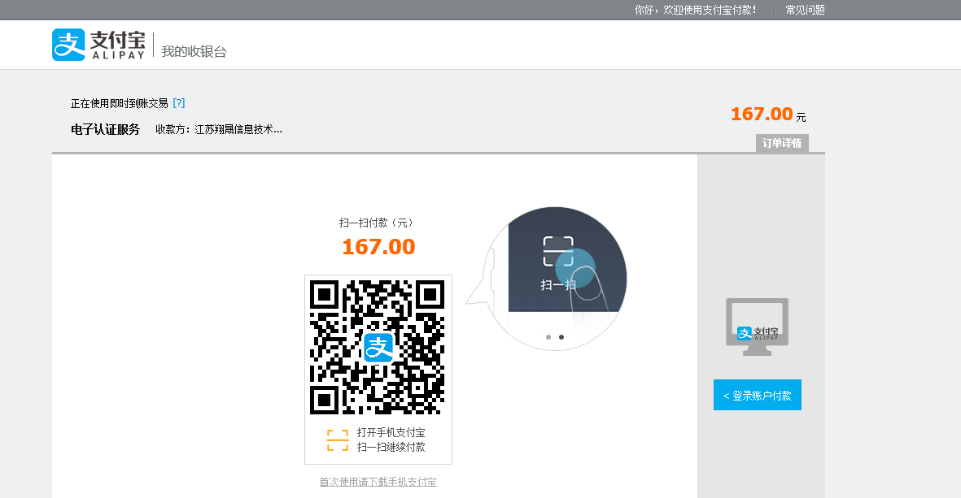

支付操作完成后回到系统中（如下图），若支付成功则点击“支付成功”进入已支付订单页面，若未支付成功，则点击“支付失败”进入未支付订单页面。
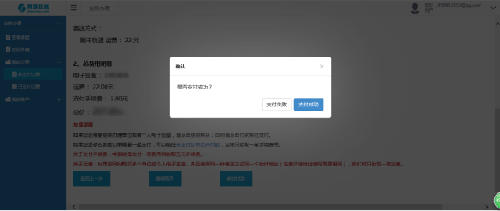

3）支付成功，等待翔晟电子签章（含数字证书）公司为您处理您的订单
支付成功后我们将立即为您的订单做业务办理，此时在您的已支付订单列表中，此条订单状态标记为“处理中”，如下图所示：
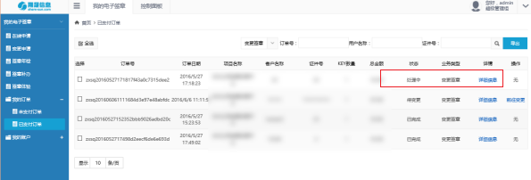

4）插入KEY，在线变更
业务人员将您申请的电子签章（含数字证书）制作完成上传订单后，此条订单状态将会标记成“待变更”，如下图所示，
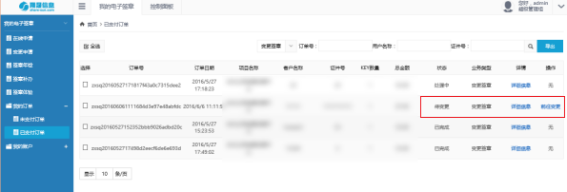
用户插入KEY点击“前往变更”按钮进行变更操作。进入页面，请仔细核对KEY、客户名称以及公章等信息是否一致。核对后点击“变更”按钮
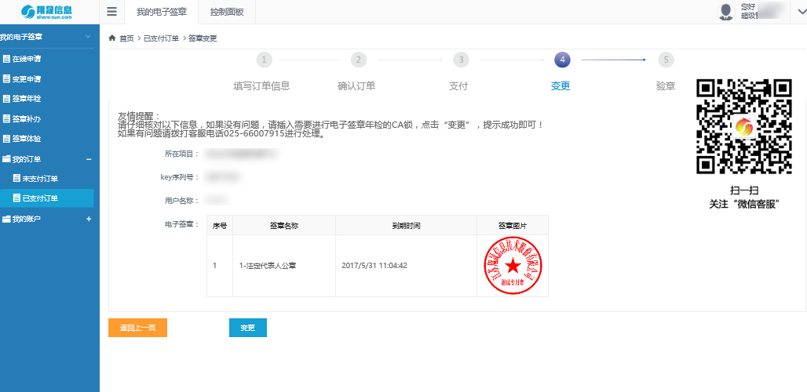
变更过程中会有页面如下提示，请耐心等待。
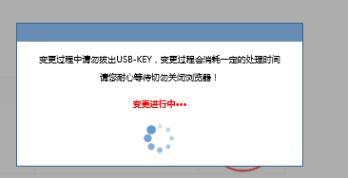

变更成功后直接进入测试盖章页面，用户可以在线体验测试盖章。

我的订单
登录进入系统后点击左侧第二个主菜单项“我的订单”，分别出现子菜单为未支付、已支付订单。如图所示，选择菜单中的“未支付订单”查看当前未支付的订单的列表，若想删除未支付订单的记录，则勾选上对应记录前的选择复选框后，点击“取消”按钮进行批量删除处理或单条记录删除处理。
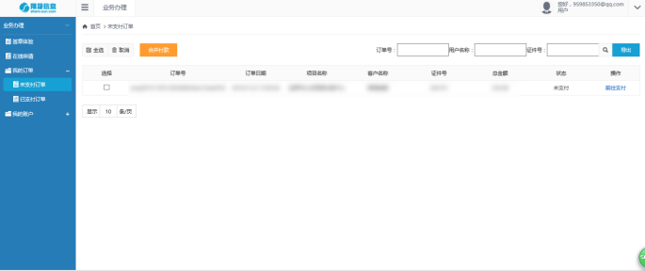

4、体验盖章
如图所示，选择“体验盖章”则进入测试盖章环境。用户可以对已经办理成功后的KEY进行测试盖章，查看盖章效果。

5、我的账户
如图所示，在“我的账户”菜单下，可以查看“收货地址管理”、“账户基本信息”和“账户密码重置”。
“收货地址管理”中可以对自己填写的地址进行新增、修改和删除。

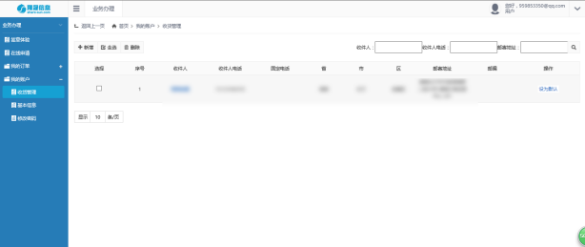

“账户基本信息”中可以对账户填写的基本资料进行修改。
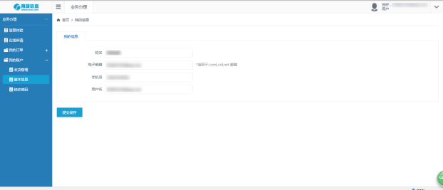

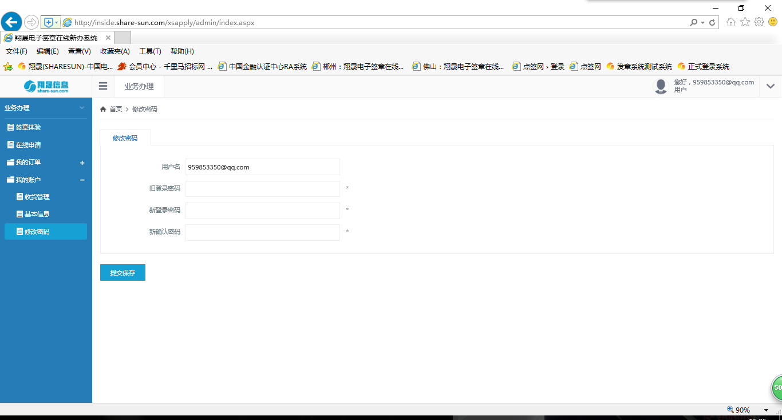
“账户密码重置”中就是针对登录账户密码的修改，修改是必须填写准确老的登录密码。另外页面右上角，下拉菜单中选择“修改密码”进入此页面。

以上即翔晟电子签章（含数字证书）在线申请系统的相关介绍，如果您在使用的过程中出现相关问题，可以致电客服热线、微信添加公众号”dianqianw”等方式联系反馈，感谢您的配合！

